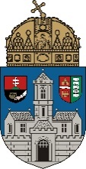
Óbudai Egyetem
Alba Regia Műszaki Kar
Cím: 8000 Székesfehérvár, Budai út 45.
Telefon: 06-22-510-831
E-mail: titkarsag@amk.uni-obuda.hu
www.amk.uni-obuda.hu

TDK Tábor Jelentkezési Lap
Zamárdi 2017. június 12-14.

Hallgató neve:
Neptun kód: E-mail:
Szak:
Kar/Intézet neve:
TDK téma címe:
TDK témavezető neve:
Előző félév kredittel súlyozott átlaga:
Eddigi tevékenység rövid leírása (indoklás maximum 1 oldal terjedelemben, nemcsak TDK, hanem minden kutatás, fejlesztés, innovációval kapcsolatos tevékenység):

Pólóméret:

